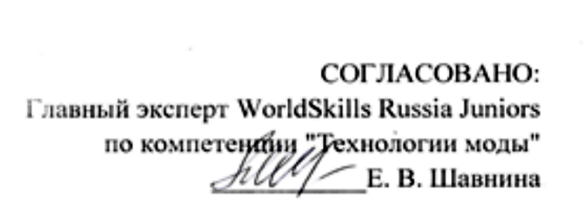.
ПЛАН ЗАСТРОЙКИ
V ОТКРЫТОГО РЕГИОНАЛЬНОГО ЧЕМПИОНАТА
«МОЛОДЫЕ ПРОФЕССИОНАЛЫ» (WORLDSKILLS RUSSIA)
СМОЛЕНСКОЙ ОБЛАСТИ
ПО КОПМЕТЕНЦИИ «ТЕХНОЛОГИИ МОДЫ» - ЮНИОРЫ 12-14 лет
2-6 марта 2020 ГОДА

